# 聊天系统

## 入口

* 通过主界面聊天按钮进入

## 功能

### 聊天类型

* 私聊：和好友之间的一对一聊天
* 世界聊天：所有玩家在其中交流

### 界面

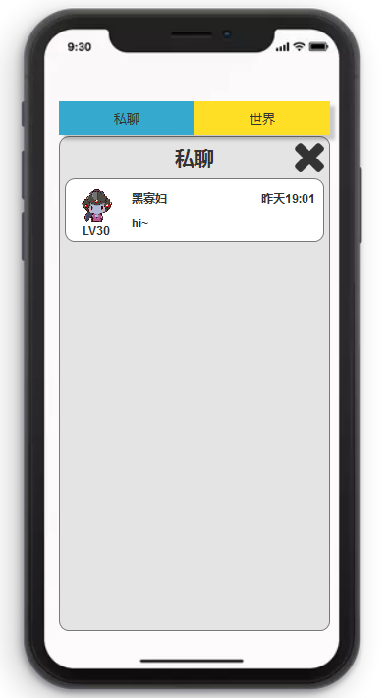 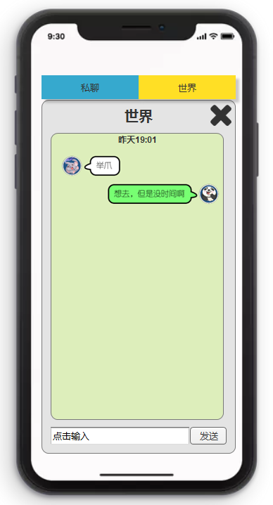

### 私聊联系人



* 点击联系人弹出私聊界面

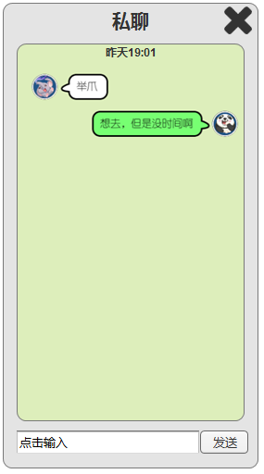

#### 显示

* 显示玩家头像，等级，名字

#### 最后信息

* 私聊：无论最后说话的人是谁，直接显示聊天的内容，不显示说话人
* 最后信息只显示一行，超出不显示；

#### 最后信息时间

* 如果时间为今天，则显示至时分：如“11:20”
* 如果时间为昨天，则显示“昨天”
* 如果时间为前天，则显示“前天”
* 如果时间>=前天，则显示日期：如“11月1日”，不用显示年

#### 联系人排序

* 最后按照最后信息时间排序，最近的排前面

### 聊天内容

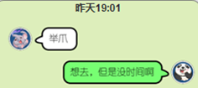

#### 显示内容

* 私聊显示聊天人头像，名称，等级



* 世界聊天显示聊天人头像，名称，等级，地域



* 自己说话对话框在右边，别人说话对话框在左边并且底色不同

#### 说话时间

* 如果本次信息时间和上一条信息时间在8分钟以内，则不显示时间，否则在该条信息之前中间位置显示说话时间
* 如果时间为今天，则显示至时分：如“11:20”
* 如果时间为昨天，则显示昨天和时分：如“昨天 11:20”
* 如果时间为前天，则显示前天和时分：如“前天11:20”
* 如果时间>=前天，则显示日期，上午/下午/晚上/凌晨+时分：如“11月1日 下午14:50”，不用显示年

#### 发送聊天



* 点击输入框弹出文字输入界面

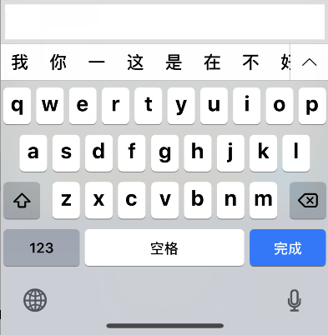

* 点击完成则输入文字输入进界面内输入框
* 点击发送发出编辑好的文字

### 私聊

* 发起私聊
  + 只能对自己的好友发起私聊
  + 如果对方不是自己的好友，发起私聊时提示【Ta还不是你的好友哦，不可以和Ta聊天】

### 世界聊天

* 所有玩家都可以在世界频道聊天发言

### 信息操作

* 聊天信息



* + 点击玩家头像，弹出到该玩家账号信息界面

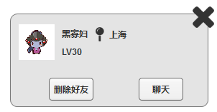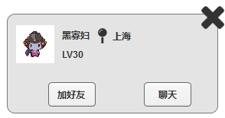

* + 显示玩家头像，名字，等级，地域
  + 显示加删好友按钮，点击后完成加删操作
  + 点击聊天关闭玩家信息界面打开私聊界面

如果对方不是自己的好友，发起私聊时提示【Ta还不是你的好友哦，不可以和Ta聊天】